ВНИМАНИЕ! Проводится набор в высшие учебные заведения МЧС России выпускников 11-х классов, техникумов и колледжей

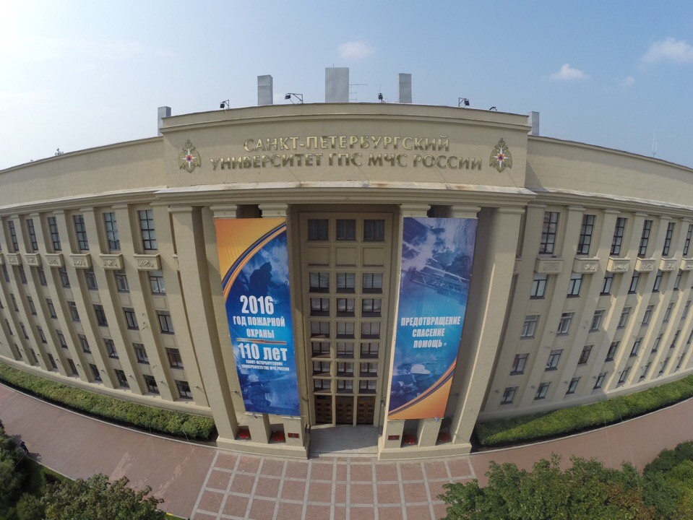

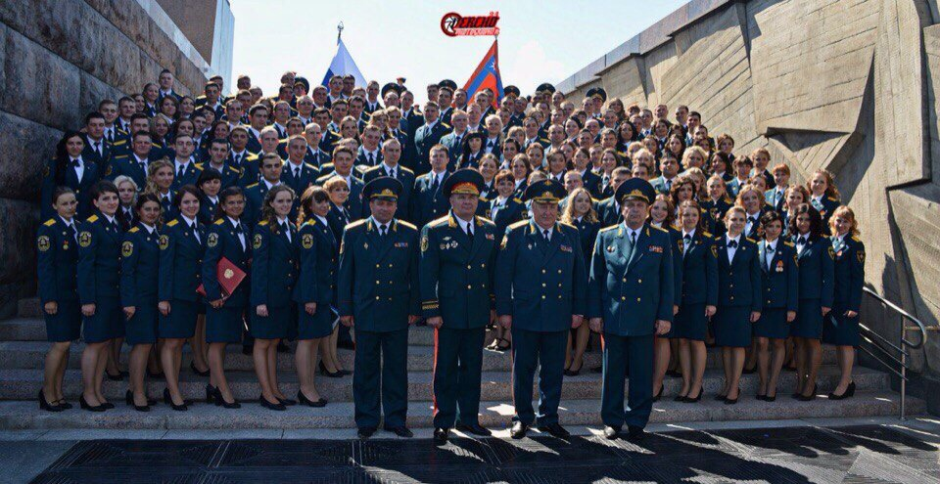

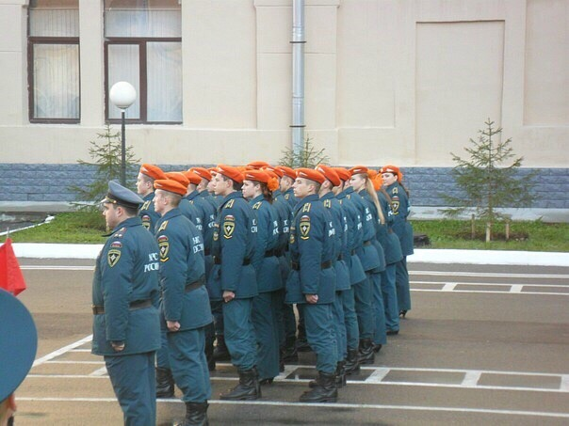
ОНДиПР Тосненского района информирует о возможности поступления в ВУЗы МЧС России на бюджетные места в 2019 году.
Выпускники средних и средне-специальных учебных заведений имеют возможность продолжить обучение в высших профессиональных учебных заведениях МЧС России.
Обучение на бюджетной основе в образовательных учреждениях высшего профессионального образования МЧС России предоставляет возможность выпускникам школ получить высшее образование в области гражданской обороны, предупреждения и ликвидации последствий чрезвычайных ситуаций природного и техногенного характера в мирное и военное время.
При поступлении на очную форму обучения необходимо представлять результаты ЕГЭ по общеобразовательным предметам – русский язык, математика, физика. В учебном заведении сдаются письменный экзамен по математике и физическая подготовка по следующим нормативам: бег 100 метров, подтягивание на перекладине, кросс 3000 метров.
По всем организационным вопросам поступления следует обращаться до 1 марта в кадровые службы подразделений Федеральной противопожарной службы МЧС России для получения направления на медицинскую комиссию по определению годности к поступлению в учебное заведение и оформления документов в личное дело.
В Тосненском районе более подробную информацию можно получить в отделе надзорной деятельности и профилактической работы, а также в отряде государственной противопожарной службы (86 пожарная часть).

Старший инспектор отдела надзорной деятельности
и профилактической работы
Тосненского района Ю.В. Сивцова

